Лаборатория синхротронного излучения

Руководитель лаборатории синхротронного излучения (СИ)
к.ф.-м.н., доцент Каменских Ирина Александровна,
к. 1-83, тел. 495-939-3169, ikamenskikh@bk.ru

Сотрудники: с.н.с. Колобанов Виталий Николаевич, м.н.с. Крутяк Наталия Романовна, м.н.с. Возняк Виктория Сергеевна, инженер Марков Игорь Александрович, м.н.с. Киркин Роман Владимирович, ведущий инженер Иванов Сергей Николаевич.

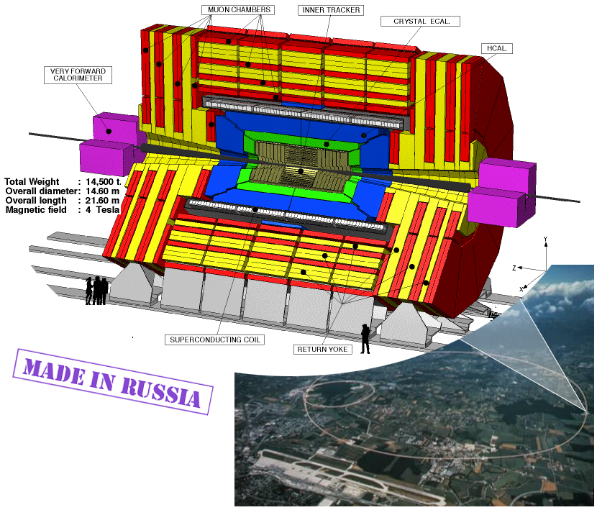
В циклических ускорителях электроны испытывают центростремительное ускорение, которое является причиной электромагнитного излучения. Синхротронное излучение на шкале электромагнитных волн занимает громадный спектральный диапазон, перекрывая инфракрасную, видимую, ультрафиолетовую и рентгеновскую области. Интенсивность СИ в 10-100 тысяч раз больше, чем у традиционных источников света (за исключением спектрального интервала, занимаемого лазерами).
Наши сцинцилляторы
на БАК
Лаборатория СИ специализируется на исследовании механизмов возбуждения люминесценции диэлектриков и наноструктурированных систем, изучения процессов размножения электронных возбуждений, их взаимодействия и релаксации.
В прикладном плане изучаются новые материалы для создания быстрых (с наносекундным временем затухания) и сверхбыстрых (пикосекундных) сцинтилляторов, пути повышения эффективности люминесцирующих материалов, возможности композитных материалов.
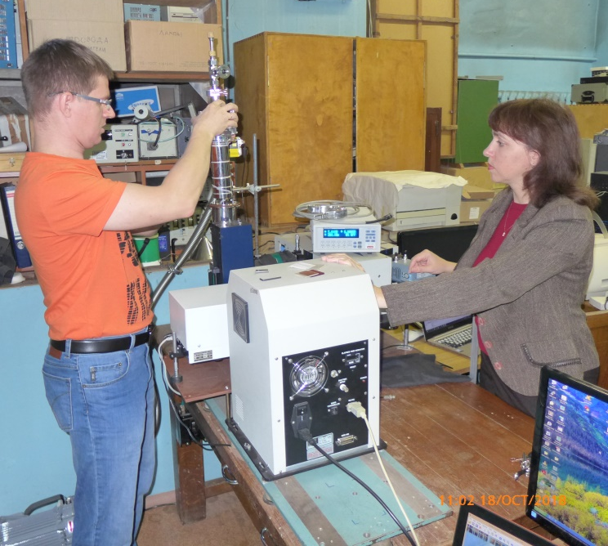
Экспериментальные исследования проводятся на лабораторных установках, расположенных на физическом факультете и НИИЯФ МГУ, установке для ВУФ-спектроскопии твердого тела на источнике СИ в Курчатовском институте.

С.н.с. Д.А. Спасский и м.н.с. Н.Р. Крутяк с лабораторной установкой

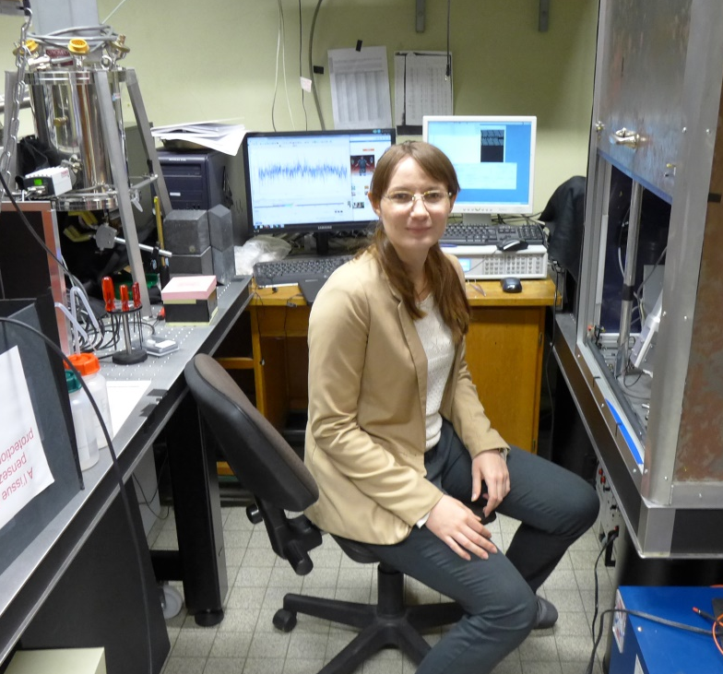
Исследования в лаборатории ведутся в тесном сотрудничестве с отделом ФПКЭ НИИЯФ МГУ, российскими и зарубежными учеными из ФИАН, ИОФРАН, НИЦ Курчатовский институт, МИСИС, Института монокристаллов (Харьков, Украина), ЦЕРН (Швейцария), Института света и материи (Лион, Франция), Университетов Гамбурга (Германия), Тарту (Эстония). Регулярно проводятся измерения на источниках синхротронного излучения в НИЦ Курчатовский институт с использованием различных методик, не ограничивающихся люминесцентной спектроскопией, а включающих в себя также фотоэлектронную спектроскопию, малоугловое рассеяние, дифракционные методы; в немецком центре синхротронного излучения DESY (Гамбург, Германия), в европейском центре синхротронного излучения ESRF (Гренобль, Франция), начиная с прошлого года на станции FinEstBeAMS накопителя MAXIV (Лунд, Швеция).

М.н.с. Возняк В.С. на эксперименте
в лаборатории Лионского университета
Основные направления использования СИ:
- Вакуумная ультрафиолетовая спектроскопия твердого тела;
- Исследование механизмов возбуждения вторичных процессов (люминесценции, фотоэмиссии, фотодесорбции, запасания светосуммы, дефектообразования и др.);
- Материалы для сцинтилляторов, люминофоров для светодиодов, наноструктурированные и композитные материалы для фотоники;
- Рентгеноструктурный и элементный анализ с использованием СИ.

Текущие проекты, научно-исследовательские работы и международные контакты
- С 2017 года по программе «Комплексные исследования культурного наследия естественнонаучными методами» совместно с НИЦ Курчатовский институт выполняется грант ОФИ-М «Изучение металлических изделий клада эпохи поздней бронзы из Сосновой Мазы с использованием рентгенофазового анализа и рентгеновского флуоресцентного анализа с пространственным разрешение».
- Многонациональная коллаборация Crystal Clear, в которой участвуют ученые из ЦЕРНа (Швейцария), Италии, Чехии, Греции, Португалии, Германии и т.д., а также лаборатория СИ, дает возможность познакомиться с тематикой исследований и методиками экспериментов в ведущих европейских лабораториях.
В настоящее время измерения проводятся на созданной сотрудниками лаборатории станции для ВУФ-спектроскопии «Локус» в НИЦ «Курчатовский институт», а также на накопителях Soleil, Франция и Elletra, Италия. Эксперименты не ограничиваются использованием СИ. Планируется изучение процессов релаксации в сверхбыстрых сцинтилляторах методом субпикосекундной апконверсионной люминесценции на лазере на свободных электронах в центре DESY (Германия).
Помимо ВУФ-спектроскопии, сотрудники лаборатории участвуют в исследованиях методами фотоэлектронной спектроскопии, рентгеновской дифракции, малоуглового рассеяния и рентгеновской рефлектометрии.
Давнее сотрудничество с Институтом света университета Лион-1 (Франция), с Институтом физики Тартуского Университета (Эстония) позволяет нашим сотрудникам и студентам использовать лабораторное оборудование этих институтов в своих исследованиях.

ВОЗМОЖНОСТИ И ПЕРСПЕКТИВЫ
- В соответствии с указом президента в настоящее время МОН РФ готовится программа по развитию синхротронных и нейтронных исследований, в рамках которой, в частности, предусмотрены модернизация источника СИ НИЦ Курчатовского института и создание нового источника СИ в Новосибирске. Специалисты потребуются обоим центрам! Экспериментаторы из других институтов получат новые возможности!
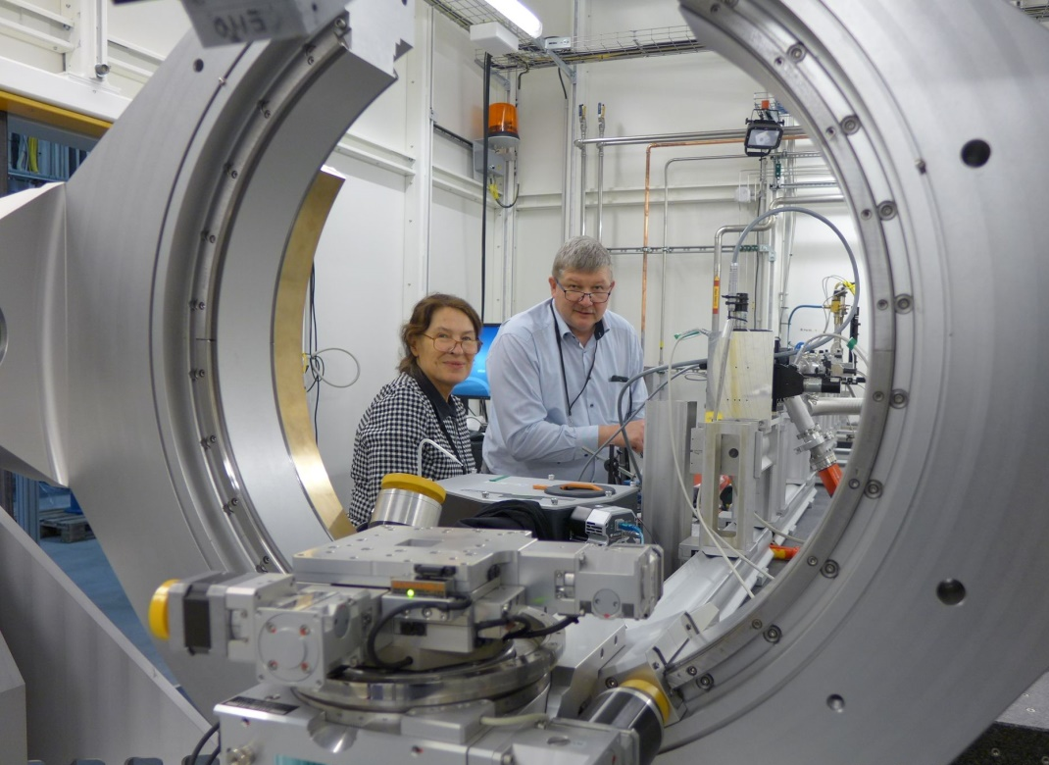
Зав. лаборатории И.А. Каменских на установке в канале СИ накопителя PETRAIII

- Практика на Курчатовском источнике синхротронного излучения.
- Работа в Сибирском центре синхротронного излучения.
- Эксперименты на станции SUPERLUMI в научном центре DESY (г. Гамбург, Германия) (должна заработать в 2020 г., лаборатория принимает участие в переносе установки на накопитель PETRAIII).
- Исследование катодолюминесценции в лаборатории ионных кристаллов в институте физики Тартуского университета (Эстония).
- В рамках международной коллаборации Crystal Clear (ЦЕРН) разработка новых и совершенствование существующих материалов для физики высоких энергий и медицины.
- Участие в российских и международных конференциях.

Лаборатория СИ имеет давние тесные связи с отделом физических проблем квантовой электроники (ОФПКЭ) НИИЯФ МГУ.
В ОФПКЭ студентам предлагается работа по следующим тематикам:
Зав. отделом ОФПКЭ д.ф.-м.н. Васильев А.Н. – Теоретическое исследование взаимодействия ионизирующего излучения с веществом, НИИЯФ, к. 2-18, тел. 939-26-73.
С.н.с., к.ф.-м.н. Спасский Д.А. – Люминесцентная спектроскопия сцинтилляционных материалов,
к. 1-76, тел. 939-31-69.
В.н.с., к.ф.-м.н. Рыбалтовский А.О. - Образование и спектральные исследования наночастиц металлов, диэлектриков и полупроводников при лазерном воздействии на полимеры с использованием сверхкритических флюидных технологий. Корпус нелинейной оптики, к. 6-11, тел. 939-43-95.
Зав. лаб., д.ф.-м.н. Умарходжаев Р.М. - Приборы на основе ядерного магнитного резонанса. НИИЯФ, к. 2-03, тел. 939-25-82.
Зав. лаб., д.ф.-м.н. Каск Н.Е. - лазерная абляция материалов и перколяционные процессы в лазерной плазме,
НИИЯФ, к. Ц-20, 2-01, тел. 939-27-74, 939-41-23
В.н.с., д.ф.-м.н. Ларионцев Е.Г. - процессы в твердотельных кольцевых лазерах при шумовом воздействии и генерация бифотонов слоистыми системами, корпус нелинейной оптики, к. 6-01, 6-07, тел. 939-33-53.

